Fiché démarche élèves : La France : un rayonnement international différencié et une inégale attractivité dans la mondialisation
Consigne : À partir du texte et des documents proposés, vous réaliserez un croquis sur le fond de carte fourni correspondant au sujet suivant : « La France : un rayonnement international différencié et une inégale attractivité dans la mondialisation.

Cours : | Documents supports : | Propositions de figurés :
- La France dans le monde, un rayonnement différencié
- La France, une influence géopolitique mondiale  Le rayonnement de la France s’exerce sur le plan politique :  Elle est membre permanent du Conseil de sécurité de l’ONU et des institutions internationales siègent à Paris comme l’Unesco et l’OCDE. La France possède aussi un vaste réseau d’ambassades, elle dispose du 3ème réseau mondial derrière les Etats-Unis et la Chine.  Son rayonnement s’appuie sur une armée présente dans le monde entier et sur sa forte capacité militaire. Grâce aux territoires ultramarins, ses forces sont présentes sur tous les continents, sans avoir cependant la même capacité de projection que les Etats-Unis. | 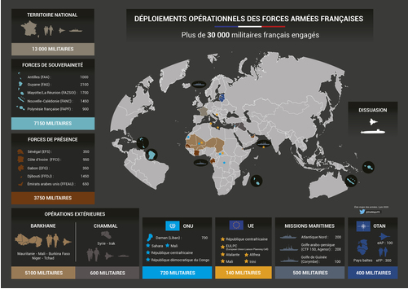  Les déploiements des forces armées françaises dans le monde https://www.defense.gouv.fr/operations/rubriques_complementaires/carte-des-operations-et-missions-militaires  Le réseau des ambassades françaises à l’étranger :  Avec 160 ambassades en 2019, la France dispose du troisième réseau d’ambassades au monde après les Etats-Unis (168 ambassades) et la Chine (164 ambassades). Elle précède ainsi ses voisins européens, le Royaume-Uni et l’Allemagne, qui en possèdent respectivement 148 et 145. Seuls 32 pays n’ont pas d’ambassadeur français résidant sur leur territoire. L’ambassadeur compétent se trouve alors en résidence dans un pays voisin. Cela s’explique par la petite taille du pays et les intérêts français minimes sur ces territoires (ex : le Belize est rattaché à l’ambassade de France au Salvador, la Gambie à celle au Sénégal, le Liechtenstein en Suisse, etc.) ou par le contexte politique (la Syrie dépend de l’ambassade de France au Liban). Deux pays toutefois n’ont aucune ambassade officielle de rattachement : la Corée du Nord et le Bhoutan. La Corée du Nord n’étant pas reconnue par la France, il y a uniquement un représentant présent sur place. La France n’entretient pas de relations diplomatiques formelles avec le Bhoutan mais les sujets concernant ce pays sont suivis de facto par l’ambassadeur de France en Inde.  https://alliancesolidaire.org/wp-content/uploads/2019/01/LE-RESEAU-DES-AMBASSADES-FRANCAISES.pdf
- La France, une puissance économique intégrée dans la mondialisation  La France est la 6ème puissance économique mondiale. Ses firmes internationales (FTN), présentes dans des secteurs variés comme l’énergie (Total), la banque, l’agroalimentaire ou l’automobile favorisent son rayonnement. La France est le 3ème émetteur d’IDE au monde. La France est le 5ème pays le plus attractif au monde pour les IDE en 2019. Les entreprises étrangères y emploient 2 millions de personnes.  Cependant, la France réalise 2/3 de ses échanges avec l’Union Européenne. Les exportations françaises reposent surtout sur l’aéronautique et l’agroalimentaire et se concentrent sur les marchés de l’Amérique du Nord et du Japon. Le rayonnement français est donc très fort dans l’Union Européenne mais beaucoup plus modeste dans le reste du monde.  Grâce à sa ZEE, la France peut exploiter des ressources de plus en plus convoitées. | Principaux partenaires commerciaux de la France en 2019  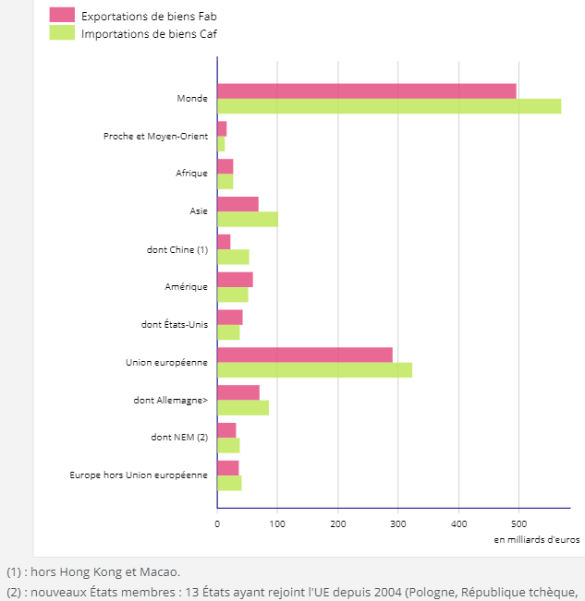  https://www.insee.fr/fr/statistiques/2015391#graphique-figure1  Une carte des ZEE de la France (manuel)
- Un rayonnement culturel international  Le rayonnement culturel de la France passe d’abord par la langue. Le français, langue officielle des instances internationales, est parlé par plus de 274 millions de personnes dans plus de 70 pays. L’Organisation Internationale de la Francophonie (OIF) rassemble les pays partageant la langue française. Les réseaux de promotion de la langue (lycées français à l’étranger, alliances françaises) participent au rayonnement de la langue et de la culture française, malgré le recul du français face à la langue anglaise.  La France valorise néanmoins son image et sa culture : elle soutient les domaines d’excellence comme le luxe et son cinéma est l’un des rares capable de faire face à l’hégémonie américaine.  La France réinvente sa façon de rayonner culturellement dans le monde en internationalisant ses musées (Louvre d’Abu Dhabi et d’Atlanta, Centre Pompidou à Shanghai, Bruxelles et Malaga, un musée Rodin à Salvador de Bahia)  Son art de vivre (gastronomie, mode) contribue au rayonnement du pays et joue un rôle important dans l’attractivité touristique du pays. La France est la première destination mondiale des touristes (90 millions en 2018) et elle accueille de nombreux étudiants étrangers (4ème rang mondial) | 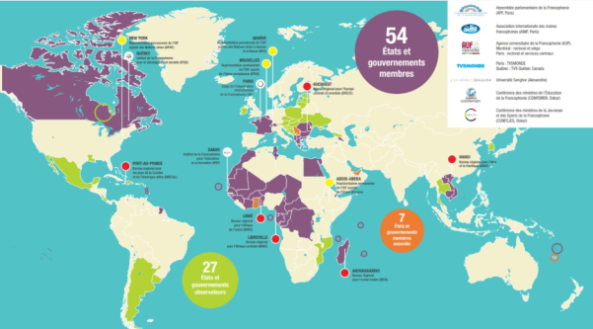  Carte de l’OIF  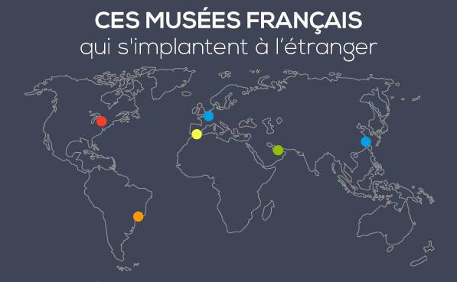  https://www.francophonie.org/88-etats-et-gouvernements-125  https://www.culture.gouv.fr/Actualites/International-la-carte-des-musees-francais-dans-le-monde  La France a attiré un nombre record de touristes étrangers en 2018. Capital, le 17/05/2019  La France a battu en 2018 un nouveau record de fréquentation touristique, frôlant les 90 millions de visiteurs étrangers, malgré l'impact en toute fin d'année des "gilets jaunes", a annoncé vendredi le gouvernement. "La France demeure en 2018 la première destination mondiale", s'est félicité le gouvernement lors d'un Comité interministériel du Tourisme présidé par le Premier ministre Edouard Philippe. L'Hexagone a ainsi accueilli l'an dernier 89,4 millions de visiteurs étrangers, soit "une hausse de 3% par rapport à 2017, et un nouveau record de fréquentation", indique le communiqué. Le gouvernement ambitionne d'accueillir 100 millions de touristes internationaux d'ici fin 2020.
- Une inégale attractivité des territoires français
- Mondialisation et recomposition des territoires  La mondialisation a entraîné des recompositions des territoires français, tous les espaces n’étant pas attractifs. Les anciens espaces industriels (Nord et Lorraine) ont du mal à se reconvertir et à retrouver de l’attractivité. De nombreuses délocalisations les ont touchés.  Dans le contexte de la mondialisation, tous les territoires sont en compétition. C’est le cas des métropoles françaises et surtout de Paris, en concurrence avec Londres ou New York, notamment pour attirer les sièges sociaux des FTN. | 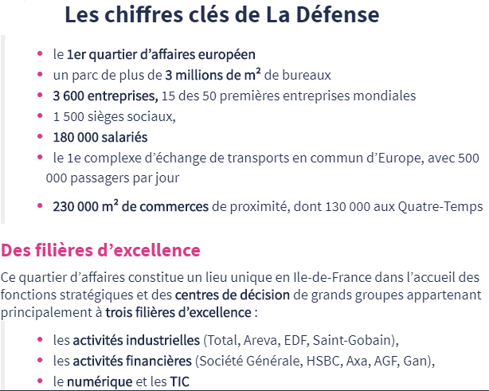  https://www.entreprises.cci-paris-idf.fr/web/cci92/paris-la-defense
- Paris, métropole mondiale  La métropole parisienne est la plus attractive du territoire. Les activités économiques de conception, de recherche et développement ou de finance y sont concentrées. Elle attire aussi le tourisme d’affaires. Les étudiants étrangers sont attirés par la concentration de grandes écoles et d’université. | 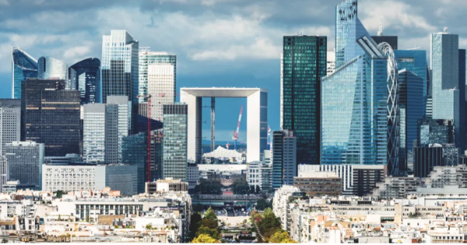
- A l’échelle régionale, des territoires inégalement attractifs
Certains territoires sont assez bien intégrés dans la mondialisation. Les métropoles de Lille et de Lyon possèdent des quartiers d’affaires attractifs, attirent des IDE et accueillent des institutions (Interpol à Lyon). Toulouse attire des investissements dans l’aéronautique, Nice reçoit de nombreux flux touristiques.
Cependant, d’autres territoires semblent être des espaces oubliés de la mondialisation. Les villes petites ou moyennes, les espaces ruraux non spécialisés, les territoires ultramarins sont à l’écart des flux de la mondialisation.

Fiché démarche élèves (corrigé): La France : un rayonnement international différencié et une inégale attractivité dans la mondialisation
Consigne : À partir du texte et des documents proposés, vous réaliserez un croquis sur le fond de carte fourni correspondant au sujet suivant : « La France : un rayonnement international différencié et une inégale attractivité dans la mondialisation.

Cours : | Documents supports : | Propositions de figurés
I.La France dans le monde, un rayonnement différencié
- La France, une influence géopolitique mondiale  Le rayonnement de la France s’exerce sur le plan politique :  Elle est membre permanent du Conseil de sécurité de l’ONU et des institutions internationales siègent à Paris comme l’Unesco et l’OCDE. La France possède aussi un vaste réseau d’ambassades, elle dispose du 3ème réseau mondial derrière les Etats-Unis et la Chine.  Son rayonnement s’appuie sur une armée présente dans le monde entier et sur sa forte capacité militaire. Grâce aux territoires ultramarins, ses forces sont présentes sur tous les continents, sans avoir cependant la même capacité de projection que les Etats-Unis. | https://www.defense.gouv.fr/operations/rubriques_complementaires/carte-des-operations-et-missions-militaires  Le réseau des ambassades françaises à l’étranger :  Avec 160 ambassades en 2019, la France dispose du troisième réseau d’ambassades au monde après les Etats-Unis (168 ambassades) et la Chine (164 ambassades). Elle précède ainsi ses voisins européens, le Royaume-Uni et l’Allemagne, qui en possèdent respectivement 148 et 145. Seuls 32 pays n’ont pas d’ambassadeur français résidant sur leur territoire. L’ambassadeur compétent se trouve alors en résidence dans un pays voisin. Cela s’explique par la petite taille du pays et les intérêts français minimes sur ces territoires (ex : le Belize est rattaché à l’ambassade de France au Salvador, la Gambie à celle au Sénégal, le Liechtenstein en Suisse, etc.) ou par le contexte politique (la Syrie dépend de l’ambassade de France au Liban). Deux pays toutefois n’ont aucune ambassade officielle de rattachement : la Corée du Nord et le Bhoutan. La Corée du Nord n’étant pas reconnue par la France, il y a uniquement un représentant présent sur place. La France n’entretient pas de relations diplomatiques formelles avec le Bhoutan mais les sujets concernant ce pays sont suivis de facto par l’ambassadeur de France en Inde.  https://alliancesolidaire.org/wp-content/uploads/2019/01/LE-RESEAU-DES-AMBASSADES-FRANCAISES.pdf | France, membre du Conseil de s écurité de l’ONU et siège d’institutions internationales (Unesco, OCDE)  Pays sans ambassade de France  Saint-Pierre et Miquelon : Territoires ultramarins  Présence de forces militaires françaises
- La France, une puissance économique intégrée dans la mondialisation  La France est la 6ème puissance économique mondiale. Ses firmes internationales (FTN), présentes dans des secteurs variés comme l’énergie (Total), la banque, l’agroalimentaire ou l’automobile favorisent son rayonnement. La France est le 3ème émetteur d’IDE au monde. La France est le 5ème pays le plus attractif au monde pour les IDE en 2019. Les entreprises étrangères y emploient 2 millions de personnes.  Cependant, la France réalise 2/3 de ses échanges avec l’Union Européenne. Les exportations françaises reposent surtout sur l’aéronautique et l’agroalimentaire et se concentrent sur les marchés de l’Amérique du Nord et du Japon. Le rayonnement français est donc très fort dans l’Union Européenne mais beaucoup plus modeste dans le reste du monde.  Grâce à sa ZEE, la France peut exploiter des ressources de plus en plus convoitées. | Principaux partenaires commerciaux de la France en 2019  https://www.insee.fr/fr/statistiques/2015391#graphique-figure1  Une carte des ZEE de la France (manuel) | France, 5ème pays le plus attractif pour les IDE  L’Union Européenne, principal partenaire économique de la France  Principaux partenaires économiques hors UE  Echanges commerciaux
- Un rayonnement culturel international  Le rayonnement culturel de la France passe d’abord par la langue. Le français, langue officielle des instances internationales, est parlé par plus de 274 millions de personnes dans plus de 70 pays. L’Organisation Internationale de la Francophonie (OIF) rassemble les pays partageant la langue française. Les réseaux de promotion de la langue (lycées français à l’étranger, alliances françaises) participent au rayonnement de la langue et de la culture française, malgré le recul du français face à la langue anglaise.  La France valorise néanmoins son image et sa culture : elle soutient les domaines d’excellence comme le luxe et son cinéma est l’un des rares capable de faire face à l’hégémonie américaine.  La France réinvente sa façon de rayonner culturellement dans le monde en internationalisant ses musées (Louvre d’Abu Dhabi et d’Atlanta, Centre Pompidou à Shanghai, Bruxelles et Malaga, un musée Rodin à Salvador de Bahia)  Son art de vivre (gastronomie, mode) contribue au rayonnement du pays et joue un rôle important dans l’attractivité touristique du pays. La France est la première destination mondiale des touristes (90 millions en 2018) et elle accueille de nombreux étudiants étrangers (4ème rang mondial) | Carte de l’OIF  https://www.francophonie.org/88-etats-et-gouvernements-125  https://www.culture.gouv.fr/Actualites/International-la-carte-des-musees-francais-dans-le-monde  La France a attiré un nombre record de touristes étrangers en 2018. Capital, le 17/05/2019  La France a battu en 2018 un nouveau record de fréquentation touristique, frôlant les 90 millions de visiteurs étrangers, malgré l'impact en toute fin d'année des "gilets jaunes", a annoncé vendredi le gouvernement. "La France demeure en 2018 la première destination mondiale", s'est félicité le gouvernement lors d'un Comité interministériel du Tourisme présidé par le Premier ministre Edouard Philippe. L'Hexagone a ainsi accueilli l'an dernier 89,4 millions de visiteurs étrangers, soit "une hausse de 3% par rapport à 2017, et un nouveau record de fréquentation", indique le communiqué. Le gouvernement ambitionne d'accueillir 100 millions de touristes internationaux d'ici fin 2020. | Pays membres de l’OIF  Musées français à l’étranger  France, première destination touristique mondiale
II.Une inégale attractivité des territoires français
A.Mondialisation et recomposition des territoires  La mondialisation a entraîné des recompositions des territoires français, tous les espaces n’étant pas attractifs. Les anciens espaces industriels (Nord et Lorraine) ont du mal à se reconvertir et à retrouver de l’attractivité. De nombreuses délocalisations les ont touchés.  Dans le contexte de la mondialisation, tous les territoires sont en compétition. C’est le cas des métropoles françaises et surtout de Paris, en concurrence avec Londres ou New York, notamment pour attirer les sièges sociaux des FTN. | https://www.entreprises.cci-paris-idf.fr/web/cci92/paris-la-defense | Paris, métropole mondiale
B.Paris, métropole mondiale  La métropole parisienne est la plus attractive du territoire. Les activités économiques de conception, de recherche et développement ou de finance y sont concentrées. Elle attire aussi le tourisme d’affaires. Les étudiants étrangers sont attirés par la concentration de grandes écoles et d’université. | 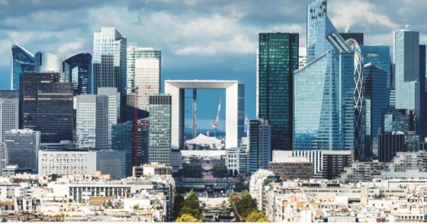 | Paris, métropole mondiale concentrant des sièges de FTN, la R&D, le tourisme d’affaires, les étudiants étrangers….
C.A l’échelle régionale, des territoires inégalement attractifs
Certains territoires sont assez bien intégrés dans la mondialisation. Les métropoles de Lille et de Lyon possèdent des quartiers d’affaires attractifs, attirent des IDE et accueillent des institutions (Interpol à Lyon). Toulouse attire des investissements dans l’aéronautique, Nice reçoit de nombreux flux touristiques.
Cependant, d’autres territoires semblent être des espaces oubliés de la mondialisation. Les villes petites ou moyennes, les espaces ruraux non spécialisés, les territoires ultramarins sont à l’écart des flux de la mondialisation.

